# **2019-2020**

## **Y14 HK2**

1. Bé ĐTĐ type 1, 30 kg. Nếu bé tuân thủ tốt, phác đồ nào sau đây là hợp lý nhất.

Phác đồ insulin 18h glargine 6 còn lại actrapid 3 lần sáng trưa chiều

1. Type 1 biến chứng nào thường gặp nhất ?

Hạ đường huyết

1. Bé 4 Tuổi tính nhu cầu năng lượng ?
2. 770glucose 255protid 490lipid

## **TN Y2014**

Bé trai 14 tuổi, đến khám bệnh vì sụt cân. Bệnh sử: khoảng 2 tháng nay, bé uống nhiều, tiểu nhiều, sụt 3 kg/ 2 tháng. Khám: cân nặng 35 kg, chiều cao 140 cm. Đường huyết 350 mg/dl. Tổng liều Insulin điều trị khởi trị cho bệnh nhân này là bao nhiêu?

1. 17,5 UI.
2. 35 UI.
3. 52,5 UI.
4. 70 UI.

# **TN YLT2014**

1. Bé trai 13 tuổi, đến khám vì sụt cân. Bệnh sử: khoảng 3 tháng nay, bé uống nhiều, tiểu nhiều, sụt 5kg trong 2 tháng. Khám: cân nặng 28 kg, chiều cao 140 cm, không dấu mất nước. Đường huyết 190 mg/dL. Xử trí nào sau đây phù hợp?

A. Điều trị bằng biện pháp không dùng thuốc.

B. Sử dụng thuốc hạ đường huyết uống.

C. Insulin tác dụng nhanh hoặc bán chậm.

D. Kết hợp insulin tác dụng nhanh và bán chậm.

# **2018-2019**

## **Y13 HK2**

1. Bé 15t, CN 90kg, đường huyết lúc đói > 200mg/dl, ba mẹ bị ĐTĐ, chẩn đoán nghĩ nhiều nhất là:
   1. ĐTĐ type 1
   2. ĐTĐ type 2
2. Một tình huống đủ tiêu chuẩn chẩn đoán ĐTĐ, không tiền căn gia đình, chẩn đoán: ĐTĐ typ 1
3. Bé 20kg ĐTĐ type 1, lựa chọn điều trị tối ưu, bé có thể tuân thủ đúng điều trị:

18h Lantus 4UI, actrapid 2UI trước mỗi bữa ăn 2UI sáng trưa chiều

1. 7 tuổi đtđ, có triệu chứng 4 nhiều, CN 16kg, CC 125cm, đường huyết đói 2 lần > 126mg%, lựa chọn điều trị đầu tiên cho bé? Insulin
2. ĐTĐ type 1 phát hiện 2 năm, điều trị không kiểm soát, biến chứng xảy ra cao nhất: Thận, Mạch máu, Thần kinh, Hạ đường huyết

## **Y13 HK1**

1. bé 5 tuổi, gần đây có tiểu nhiều, khát nhiều, sụt 5kg. XN: đường niệu (+), đường  
   huyết 313 mg/dl, được truyền insulin ở BV huyện, sau đó chuyển lên BV ND. Xét  
   nghiệm nào cần được thực hiện ở BV ND:

a) lặp lại đường huyết

**b) peptid C**

c) insulin

d) HbA1c

1. bé 22kg, liều insulin cần truyền cho bé là:

**a) 11 UI**

b) 15 UI

c) 20 UI

1. bé 11 tuổi, cân nặng 53 kg, đường huyết 2 lần đói lần lượt: 186 mg/dl, 140 mg/dl.  
   CLS: peptid C bình thường, IAA (-), ICA (-). Chẩn đoán bé này:

a) DTD type 1

**b) DTD type 2**

c) DTD mody

1. ĐTĐ typ1, đã được chẩn đoán một năm, điều trị không thường xuyên, k kiểm soát, HbA1C 8%, biến chứng có thể gặp: Hạ đường huyết
2. Một bé 12t đtđ, 30kg, thì hỏi cách tiêm insulin?
3. insulin glarin 1 lần .. UI, actrapid .. UI 3 lần trước mỗi bữa ăn
4. insulin NPH 2 lần .. UI, glarin .. UI 1 lần ngày
5. insulin NPH 2 lần .. UI, actrapid .. UI 3 lần trước mỗi bữa ăn
6. Bé 4 tuổi, bị ĐTĐ Tính nhu cầu năng lượng: G 770 kcal (nhớ tỉ lệ GLP là 55-30-15)

## **Y13 LẦN 2**

Bé 6 tuổi DTD típ 1 2 năm, điều trị không tốt, HbA1c 8%. Hỏi biến chứng gì có thể đã xảy ra

**a. Hạ đường huyết**

b. Biến chứng thần kinh

c. Biến chứng mạch máu

d. Biến chứng võng mạc

Bé 7 tuổi đến khám vì ăn nhiều tiểu nhiều sụt cân, XN đường huyết đói 2 lần 240 180, điều trị đầu tay là gì

a. SU

b. Metformin

**c. Insulin**

d. ….

Bé đến khám vì ăn nhiều tiểu nhiều, CN 90kg, tiền căn gia đình DTD típ 2, XN đường huyết cao, chẩn đoán?

a. DTD típ 1

**b. Típ 2**

c. DTD thể mody

DTD típ 1, 20kg, trong điều kiện hoàn cảnh cho phép lý tưởng nhất nên điều trị sao Insulin Lantus sáng 4 UI, Insulin actrapid 2 UI sáng trưa chiều trc ăn

(20x0.5 =10UI, 10x 40% = 0.4 UI nền, 6 UI/3 =2 UI mỗi cử)

## **TN Y13 lần 1**

Bệnh nhi nam, 6 tuổi, đến khám vì sụt cân. Bệnh sử: Khoảng 2 tháng nay, bé uống nhiều tiểu nhiều, sụt 3kg/ 2 tháng. Khám hiện tại: Cân nặng 20kg, Chiều cao 110 cm, không dấu mất nước. Đường huyết 350 mg/dl . Tổng liều Insulin khởi trị cho bệnh nhân này là bao nhiêu

* 1. 4 UI B. 6UI C. 8UI D. 10UI

## **YLT 13 đợt 1**

Bệnh nhi nam 7 tuổi đến khám vì sụt cân. Bệnh sử khoảng 2 tuần nay bé uống nhiều, tiểu nhiều, sụt 3kg / 2 tháng. Khám hiện tại: Cân nặng 20kg, chiều cao 110 cm. Đường huyết 350 mg/dl . Khẩu phần nặng lượng nào sau đây là phù hợp

* 1. Glucid 915 Kcal , Protid 235 Kcal, Lipid 490 Kcal
  2. Glucid 935 Kcal , Protid 255 Kcal, Lipid 510 Kcal
  3. Glucid 955 Kcal , Protid 275 Kcal, Lipid 530 Kcal
  4. Glucid 975 Kcal , Protid 295 Kcal, Lipid 550 Kcal

Bệnh nhi nữ 12 tuổi, được chẩn đoán đái tháo đường type 1 nhiễn toan ceton. Bệnh nhi được truyền insulin để điều trị toan chuyển hóa. Kiểu rối loạn điện giải nào sau đay thường gặp nhất

* 1. Hạ Natri máu
  2. Tăng Natri máu
  3. Hạ Kali máu
  4. Tăng Kali máu

Bệnh nhi nữ 11 tuổi, béo phì. Đi kiểm tra sức khỏe định kỳ có xét nghiệm đường huyết đói là 190 mg/dl . Xét nghiệm tổng phân tích nước tiểu nào sau đây là phù hợp với bệnh nhi

1. Glucose (+), ceton (+)
2. Glucose (+), ceton (-)
3. Glucose (-), ceton (+)
4. Glucose (-), ceton (-)

Bệnh nhi nam 6 tuổi, đến khám vì sụt cân. Bệnh sử khoảng 2 tháng nay, bé uống nhiều, tiểu nhiều, sụt 3kg/2 tháng. Khám hiện tại : cân nặng 15 kg. Chiều cao 110 cm. Đường huyết 350 mg/dl. Khẩu phần năng lượng nào sau đây là phù hợp

* 1. Glucid 660 Kcal , Protid 220 Kcal, Lipid 460 Kcal
  2. Glucid 770 Kcal , Protid 230 Kcal, Lipid 470 Kcal
  3. Glucid 880 Kcal , Protid 240 Kcal, Lipid 480 Kcal
  4. Glucid 990 Kcal , Protid 250 Kcal, Lipid 490 Kcal

Bệnh nhi nữ 12 tuổi, béo phì. Đi kiểm tra sức khỏe định kỳ có xét nghiệm đường huyết đói là 130 mg/dl . Xét nghiệm tổng phân tích nước tiểu nào sau đây là phù hợp với bệnh nhi

1. Glucose (+), ceton (+)
2. Glucose (+), ceton (-)
3. Glucose (-), ceton (+)
4. Glucose (-), ceton (-)

Hemoglobin A1C (HbA1C) là xét nghiệm giúp theo dõi sự kiểm soát đường huyết trong vòng:

* 1. 2-4 tuần vừa qua
  2. 4-6 tuần vừa qua
  3. 6-8 tuần vừa qua
  4. 8-12 tuần vừa qua
  5. 12-14 tuần vừa qua

# **2017-2018**

## **Y12 HK1**

1. Đái tháo đường . 1 sv Y6 chẩn đoán ĐTĐ ở 1 BN có 4 nhiều + ĐH cao -> giống đề
2. Đái tháo đường .Chọn câu đúng
3. **Biến chứng mạch máu thường gặp là xơ vữa động mạch ngoại biên**
4. Biến chứng tụt huyết áp tư thế là biến chứng mạch máu
5. Biến chứng mạch máu lớn là mạch máu thận
6. … giống đề

## **Y12 HK2**

1. Tình huống có TC 4 nhiều + ĐH bất kì > 200. Chẩn đoán? => **ĐTĐ**
2. Tình huống thừa cân, khám có ĐH đói 140mg%, cần làm gì tiếp theo => **làm lại ĐH đói**
3. Biến chứng mạn ĐTĐ? => **Hiếm, trên 10 năm**

## **Y12 LẦN 2**

46. A

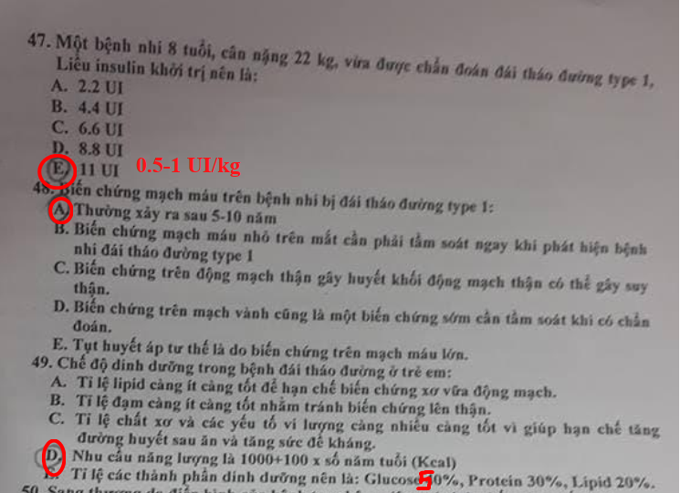

## **TN Y12 lần 1**

Bé trai 5 tuổi đến khám vì sụt cân. Bệnh sử 1 tháng nay bé uống nhiều, tiểu nhiều và sụt 2Kg. Khám cân nặng 16 Kg, chiều cao 105 cm. Đường huyết 315mg/dL. Tổng liều Insuline trong ngày để điều trị khởi đầu cho bé là bao nhiêu?

* 1. 1,6 UI
  2. 3,2 UI
  3. 4,8 UI
  4. 6,4 UI
  5. 8 UI

## **TN Y12 lần 1:**

Bệnh nhi nam 6 tuổi, đến khám vì sụt cân. Bệnh sử khoảng 1 tháng nay, bé uống nhiều, tiểu nhiều, sụt 4kg/ 1 tháng. BN đc thử đường huyêt lúc đói. Kết quả: Đường huyết 134 mg/dl. Một sinh viên Y6 kết luận: bệnh nhi bị ĐTĐ theo ADA. Kết luận này

* 1. Chưa đủ cần làm lại xét nghiệm đường huyết đói lần 2
  2. Chưa đủ cần làm thêm nghiệm pháp dung nạp glucose
  3. Sai vì đường huyết đói dưới 200 mg/dL
  4. Sai vi đường huyết đói dưới 140 mg/dL
  5. Đúng, vì bệnh nhân có triệu chứng lâm sàng và đường huyết đói > 126 mg/dL

Bệnh nhi nam 3 tuổi, đến khám vì sụt cân. Bệnh sử khoảng 1 tháng nay, bé uống nhiều, tiểu nhiều, sụt 2kg/1 tháng. Khám hiện tại : cân nặng 12 kg. Chiều cao 97 cm. Đường huyết 315 mg/dl. Khẩu phần năng lượng nào sau đây là phù hợp

* 1. Glucid 660 Kcal , Protid 180 Kcal, Lipid 360 Kcal
  2. Glucid 770 Kcal , Protid 210 Kcal, Lipid 420 Kcal
  3. Glucid 880 Kcal , Protid 240 Kcal, Lipid 480 Kcal
  4. Glucid 715 Kcal , Protid 195 Kcal, Lipid 390 Kcal

# **2016-2017**

## **Y11 HK2**

**Biến chứng mạn tính trên bệnh nhi bị đái tháo đường type 1:**a. Hiếm xảy ra, thường sau 10 năm  
b. Tác nhân gây nhiễm trùng thường gặp nhất là vi trùng kỵ khí (strep, staph, gram -)  
c. Vi mạch lựu, xuất huyết võng mạc là biến chứng mạch máu lớn  
d. Xơ cứng động mạch ngoại biên là biến chứng thường xảy ra nhất  
e. Tụt huyết áp tư thế là do biến chứng trên mạch máu lớn

**Chế độ dinh dưỡng trong bệnh đái tháo đường ở trẻ em:**a. Tỉ lệ lipid càng ít càng tốt để hạn chế biến chứng xơ vữa động mạch  
b. Tỉ lệ đạm càng ít càng tốt nhằm tránh biến chứng lên thận  
c. Tỉ lệ chất xơ và các yếu tố vi lượng càng nhiều càng tốt vì giúp hạn chế tăng đường huyết sau ăn và tăng sức đề kháng  
d. Nhu cầu năng lượng là 1000 + 100 * Số năm tuổi (Kcal)  
e. Tỉ lệ các thành phần dinh dưỡng nên là: Glucose 40%, Protein 30%, Lipid 20%

## **Y11-HK1**

Bệnh nhi nữ, 10 tuổi, đến khám tại phòng khám dinh dưỡng tại bệnh viện nhi đồng 2 vì  
thừa cân. Khám lâm sàng: cân nặng 56 kg, cao 135 cm, HA: 125/85 cmHg). Tiền căn gia đình: bố và mẹ bị đái tháo đường type 2. Cận lâm sàng: TPTNT: Glucose 3+, Đường huyết đói: 140mg/dl. Kết luận:

a.Đái tháo đường type 1, thừa cân

b.Đái tháo đường type 2, thừa cân

c.Cần phải làm nghiệm pháp dung nạp glucose trước khi chẩn đoán đái tháo đường trên bệnh nhân thừa cân

d.Cần làm thêm xét nghiệm đường huyết đói thêm 1 lần nữa để chẩn đoán đái tháo đường

e.Cần làm thêm xét nghiệm đường huyết một mẫu bất kỳ nữa để chẩn đoán đái tháo đường

Hemoglobin A1C (HbA1C) là xét nghiệm giúp theo dõi sự kiểm soát đường huyết trong  
vòng:

a.2-4 tuần vừa qua

b.4-6 tuần vừa qua

c.6-8 tuần vừa qua

d.8-12 tuần vừa qua

e.12-14 tuần vừa qua

# **2015-2016**

## **Y10**

Cơ chế bệnh sinh của ĐTĐ type 1

A. Thuốc diệt chuột gây độc trực tiếp lên tế bào beta tiểu đảo tụy và gây đái tháo đường trên  
chuột thực nghiệm.

B. 50% ĐTĐ 1 có tiền căn gia đình bị ĐTĐ

C. 30-40% ĐTĐ 1 có kháng thể kháng IAA (insulin autoantibodies)

D. 80-90% ĐTĐ 1 có kháng thể chống ICA ( islet cell antibodies)

E. Phế cầu, HI là 2 loại vi trùng có vai trò quan trọng trong sinh bệnh học của ĐTĐ

SV y6 chẩn đoán ĐTĐ 1 có triệu chứng, cộng thêm đường huyết sau ăn >200 mg%.

A. Chẩn đoán đúng.

B. Cần làm thêm xn gì đó.

1 bé 10 tuổi, nặng kí, BMI 27. gia đình có tiền căn ba mẹ đtđ, xét nghiệm đường niệu (+), đường huyết sau ăn 212 mg%. Tc tiểu nhiều ăn nhiều. Chẩn đoán?  
A. ĐTĐ 1, thừa cân  
B. ĐTĐ 2, thừa cân  
...

# **CK 1**

[ CK1 2010] Kháng thể tồn tại lâu nhất trong ĐTĐ1: **GAD ab**

[ CK1 2010] CLS đái tháo đường typ 1 mỗi quí: **HbA1C**

[ CK1 2010] Ít gặp ĐTĐ typ 2, chọn câu sai:

**a. Nhiễm Ceton**

b. Cao HA

c. Béo phì

d. Rối loạn lipid máu

e. Tiền căn gia đình

[ CK1 2010] Câu này hình như là KT xuất hiện sớm nhất trong ĐTĐ 1**: IAA**

[ CK1 2012 ] Phân biệt ĐTĐ type 1 và 2

a. Bệnh nhân ĐTĐ type 1 thường thừa cân, bệnh nhân ĐTĐ type 2 thường có cân nặng bình thường

b. ĐTĐ type 1 thường khởi phát sau 10 tuổi, ĐTĐ type 2 thường khởi phát muộn hơn

c. **Bệnh nhân ĐTĐ type 2 thường đi kèm hội chứng đề kháng insulin, tăng huyết áp, rối loạn lipid máu, buồng trứng đa nang**

d. Bệnh nhân ĐTĐ type 1 thường có biến chứng hôn mê tăng áp lực thẩm thấu máu, ĐTĐ type 2 thường có biến chứng hôn mê nhiễm ceton acid

e. Có sự hiện diện của các tự kháng thể kháng tiểu đảo tụy với tỉ lệ cao trên BN ĐTĐ type 2

[ CK1 2012 ] Yếu tố bảo vệ đối với tiểu đường do mô mỡ tiết ra

a. **Adiponectin**

b. Resistin

c. Angiotensinogen

d. Leptin

e. Interleukin 6

[ CK1 2012 ] Bệnh nhân nữ, 8 tuổi, nặng 30kg, được chẩn đoán ĐTĐ type 1 mới khởi phát,…. Chọn cách điều trị khởi đầu phù hợp nhất ở bệnh nhân này:

a. Insulin Regular (nhanh), TTM 2UI/giờ

b. 6 giờ: Insulin Regular (nhanh) 6UI; 18 giờ: Insulin NPH (bán chậm) 9UI

c. 6 giờ: Insulin Regular (nhanh) 9UI; 18 giờ: Insulin NPH (bán chậm) 6UI

d. 6 giờ: Insulin Regular (nhanh) 3UI, Insulin NPH (bán chậm) 7UI (TDD); 18 giờ: Insulin NPH (bán chậm) 3UI (TDD), Regular 2UI

e. 6 giờ: Insulin Regular (nhanh) 4UI, Insulin NPH (bán chậm) 4UI (TDD); 18 giờ: Insulin NPH (bán chậm) 4UI (TDD)

[ CK1 2012 ] Chế độ dinh dưỡng trong bệnh đái tháo đường ở trẻ em:

a. Tỉ lệ lipid càng ít càng tốt để hạn chế biến chứng xơ vữa động mạch

b. Tỉ lệ đạm càng ít càng tốt nhằm tránh biến chứng lên thận

c. Tỉ lệ chất xơ và các lyếu tố vi lượng càng nhiều càng tốt vì giúp hạn chế

d. Nhu cầu năng lượng là 1000 + 100*số năm tuổi (Kcal)

e. Tỉ lệ các thành phần dinh dưỡng nên là: Glucose 55%, Protein 15%, Lipid 30%

[ CK1 2012 ] Nhu cầu năng lượng cho trẻ bị đái tháo đường là:

a. 100 + 100 * số năm tuổi (Kcal)

b. 500 + 100 * số năm tuổi (Kcal)

c. **1000 + 100 * số năm tuổi (Kcal)**

d. 1500 + 100 * số năm tuổi (Kcal)

e. 2000 + 100 * số năm tuổi (Kcal)

[ CK1 2012 ] Biến chứng mạn tính trên bệnh nhi bị ĐTĐ type 1:

a. **Hiếm xảy ra, thường sau 10 năm**

b. Tác nhân gây nhiễm trùng thường gặp nhất là vi trùng kỵ khí

c. Vi mạch lựu, xuất huyết võng mạc là biến chứng mạch máu lớn

d. Xơ cứng động mạch ngoại biên là biến chứng thường xảy ra nhất

e. Tụt huyết áp tư thế là do biến chứng trên mạch máu lớn

[ CK1 2012 ] Cơ chế bệnh sinh của ĐTĐ type 1:

a. 50% liên quan hệ HLA-DR

b. Hầu hết các gen quan trọng liên quan đến ĐTĐ nằm trên NST

c. **Sữa bò có thể gây rối loạn hệ miễn dịch và gây phá hủy tế bào tụy**

d. Chấn thương tụy có thể gây ra ĐTĐ type 1A

e. Thuốc diệt chuột có thể gây ra ĐTĐ type 1 thông qua cơ chế miễn dịch

[ CK1 2012 ] Bệnh nhi nam, 8 tuổi, đến khám bệnh vì sụt cân. Bệnh sử: khoảng 2 tháng nay, ……bệnh nhân đi thử đường huyết lúc đói, kết quả ĐH 137mg/dL. Một sinh viên khẳng định bệnh nhân này bị ĐTĐ (theo ADA). Kết luận này là:

a. Chưa đủ, cần làm lại xét nghiệm đường huyết đói lần 2

b. Chưa đủ, cần làm nghiệm pháp dung nạp glucose

c. Sai, vì đường huyết dưới 140mg/dL

d. Sai, vì đường huyết dưới 200mg/dL

e. **Đúng, vì bệnh nhân có triệu chứng lâm sàng và ĐH đói > 126mg/dL**

[ CK1 2012 ] Tổng liều khởi đầu của Insulin trong điều trị ĐTĐ type 1:

a. **0,5 UI/kg/ngày**

b. 0,4 UI/kg/ngày

c. 0,3 UI/kg/ngày

d. 0,2 UI/kg/ngày

e. 0,1 UI/kg/ngày

[ CK1 2014 ] Tiểu đường ở trẻ em

1. Thường gặp ở trẻ dưới 3 tháng tuổi
2. Nam nhiều hơn nữ
3. Đa số trên trẻ béo phì
4. Tất cả đều sai

[ CK1 2014 ] Chẩn đoán xác định tiểu đường

1. Lâm sàng: tiểu nhiều, uống nhiều, sụt cân
2. Đường huyết lúc đói > 200 mg/dl
3. Đường huyết lúc đói > 140mg/dl
4. 1 và 3

[ CK1 2014 ] Chẩn đoán phân biệt tiểu đường

1. Hộn mê do các nguyên nhân khác
2. Bệnh lý ống thận
3. Đường máu tăng thoáng qua sau khi điều trị bằng đường ưu trương
4. Tất cả đều đúng.

[ CK1 2014 ] Nguyên tắc điều trị tiểu đường

1. Duy trì đường huyết càng thấp càng tốt
2. Tránh hôn mê tiểu đường
3. Điều trị insuline thích hợp để duy trì đường huyết trong khoảng 70-150 mg/dL
4. 1 và 2

[ CK1 2014 ] Các loại insuline

1. Insuline Regular
2. Insuline NPH
3. Insuline Lente
4. Tất cả đều đúng

[ CK1 2014 ] Các tính tổng liều Insuline dựa vào

1. Tuổi bệnh nhân
2. Giới
3. Cân nặng
4. Mức đưởng huyết

[ CK1 2014 ]Phân bố liều Insuline

1. Theo giờ trong ngày
2. Theo bữa ăn
3. Theo vận động của bệnh nhân
4. 2 và 3

[ CK1 2014 ] Các biến chứng của tiểu đường liên quan hormone điều hòa insuline

1. Hạ đường huyết
2. Nhiễm trùng máu
3. Hiện tượng Somogy
4. Hôn mê nhiễm cetone

[ CK1 2014 ] Các xét nghiệm cần thiết để theo dõi bệnh nhân tiểu đường sau xuất viện

1. HbA 1C
2. Đường huyết trước khi đi ngủ
3. Cratinine máu
4. Tất cả đều đúng

 [ TN CK1 2016 ] Phân biệt ĐTĐ typ 1 và typ 2:

1. Bn ĐTĐ typ 1 thường thừa cân, typ 2 có cân nặng bình thường.
2. Bn ĐTĐ typ 1 thường khởi phát sau 10 tuổi, ĐTĐ typ 2 thì khởi phát muộn hơn.
3. Bn ĐTĐ typ 1 thường có biến chứng hôn mê tăng áp lực thẩm thấu, ĐTĐ typ 2 thường có biến chứng hôn mê nhiễm ceton acid.
4. Có sự hiện diện của các tự kháng tểu đảo tuỵ với tỉ lệ cao trên Bn ĐTĐ typ 2.
5. **BN ĐTĐ typ2 thường đi kèm với HC đề kháng insulin, tăng HA, RLLP máu, buồng trứng đa nang.**

[ TN CK1 2016 ] Bệnh nhi nam 8t, đế khám vì sụt cân. Bệnh sử: 2 tháng nay, bé uống nhiều tiểu nhiều, sụt 5 kg/ 2 tháng. BS cho bé đi thử đường huyết lúc đói. KQ: ĐH 287 mg/dL. HbA1C 9%. Xử trí tiếp theo:

1. Thử ĐH đói 1 lần nữa, dặn chế độ ăn tiết chế, hẹn tái khám.
2. **NV, bắt đầu điều trị Insulin sau khi lấy máu xét nghiệm.**
3. NV, làm thêm các xét nghiệm lipid máu, định lượng insulin và Peptide C trước khi điều trị.
4. NV, làm thêm các Insulin, Peptid C, anti GAD, ICA chưa điều trị cho bé để phân biệt được loại tiểu đường.
5. NV, bắt đầu điều trị Insulin, Metformin sau khi lấy máu xét nghiệm, khuyên tiết chế dinh dưỡng.

[ TN CK1 2016 ] Bệnh nhi nam 8t, đế khám vì sụt cân. Bệnh sử: 2 tháng nay, bé uông1 nhiều tiểu nhiều, sụt 5 kg/ 2 tháng. BS cho bé đi thử đường huyết lúc đói. KQ: ĐH 287 mg/dL. HbA1C 9%. Chế độ ăn cho BN này khi đường huyết ổn định, tổng nhu cầu năng lượng nên là**: 1800 Kcal.**

# 

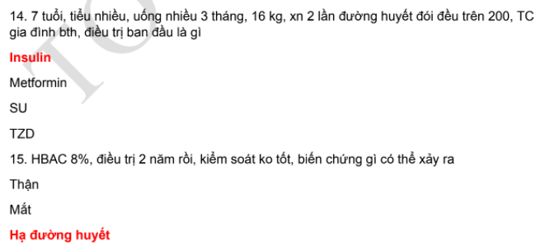

  
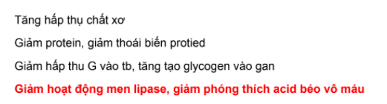

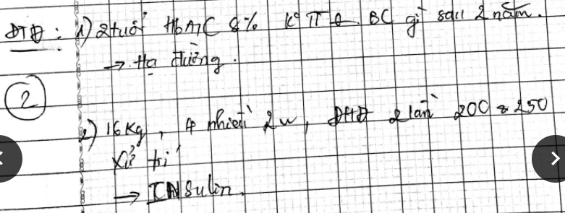  
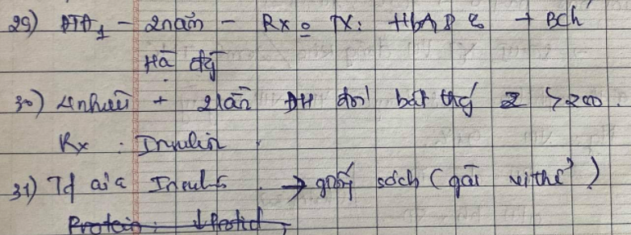

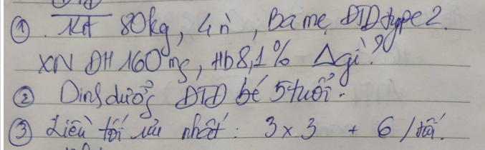

1. Trẻ 80kg, tiền căn bame bị ĐTĐ, 4 nhiều 🡪 chẩn đoán
2. Type 1
3. Type 2
4. MODY
5. Tính dinh dưỡng bé 5 tuổi ĐTĐ.
6. Bé nam 13 tuổi, 30 kg, mới phát hiện ĐTĐ, tuân thủ tốt 🡪 pp điều trị tối ưu?

Liều Atrapid 3UI sáng chiều tối, Lantus 6UI lúc 18h.

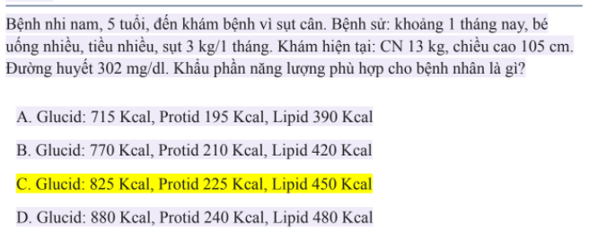

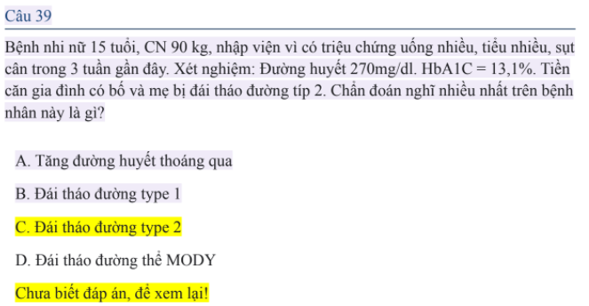

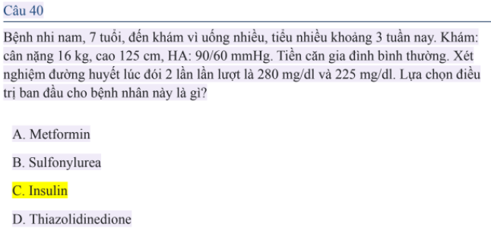

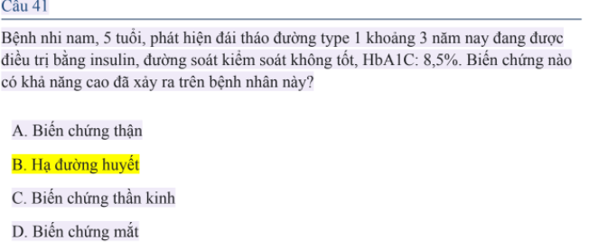

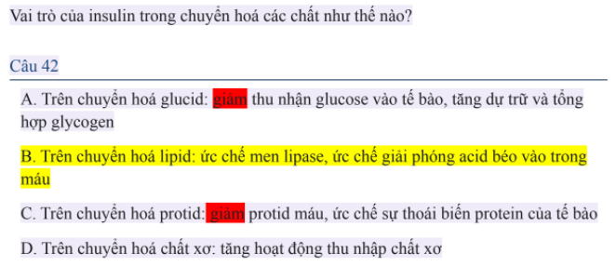

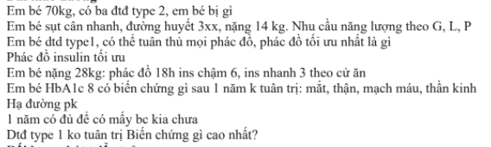

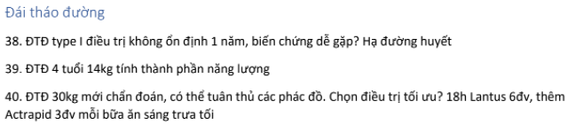

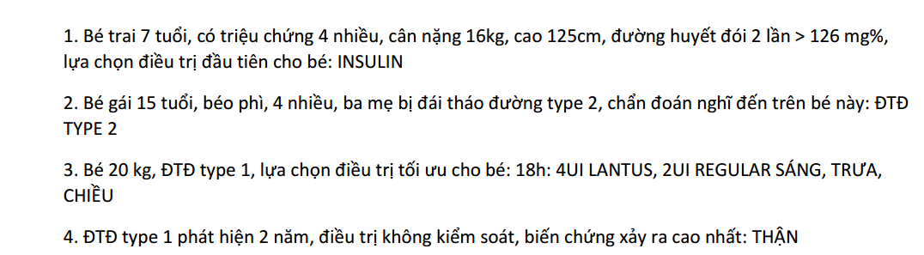

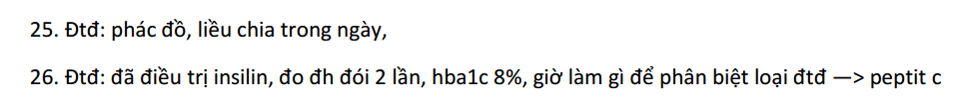

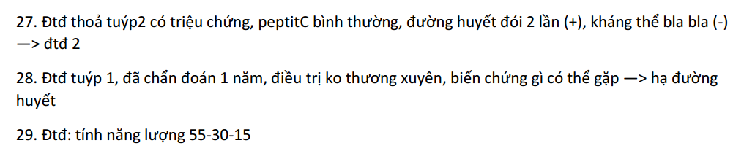

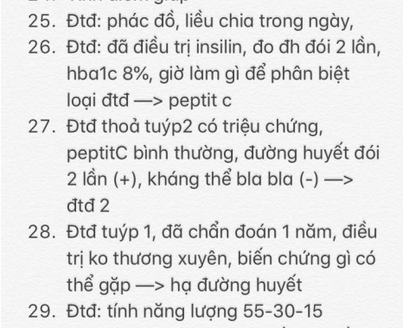

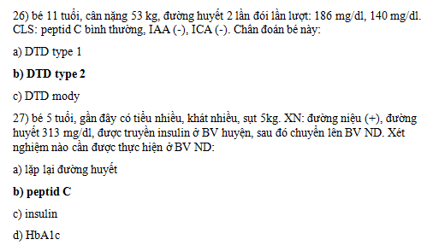

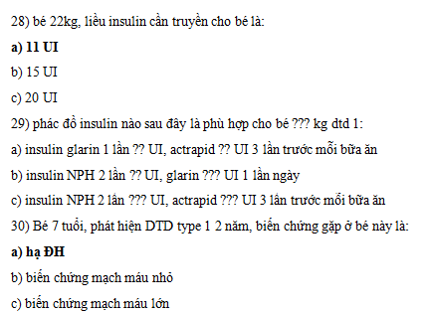

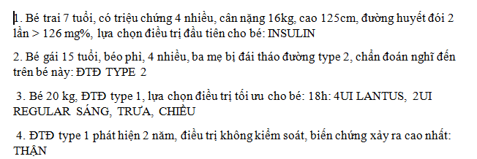

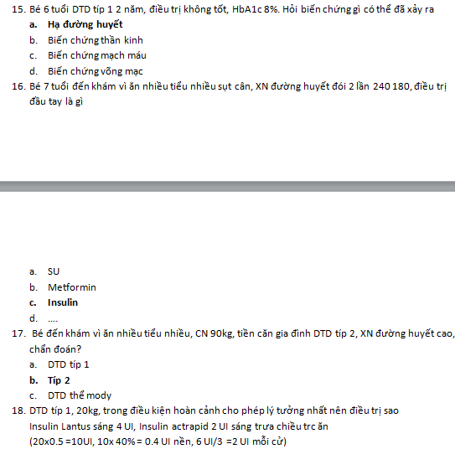



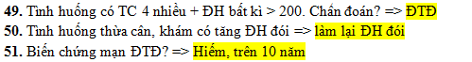

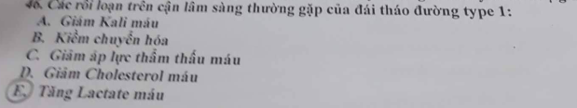

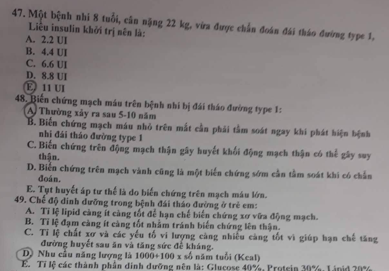



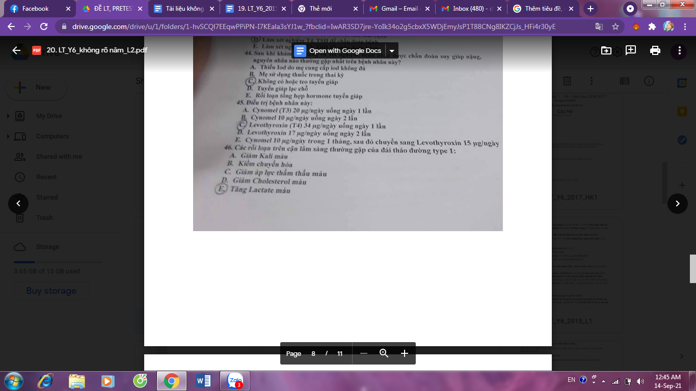

Bé 1**0 tuổi ba mẹ t**iểu đường, tới khám PK dinh dưỡng**, béo phì, đường huyết đó**i 140, làm gì tiếp theo ?

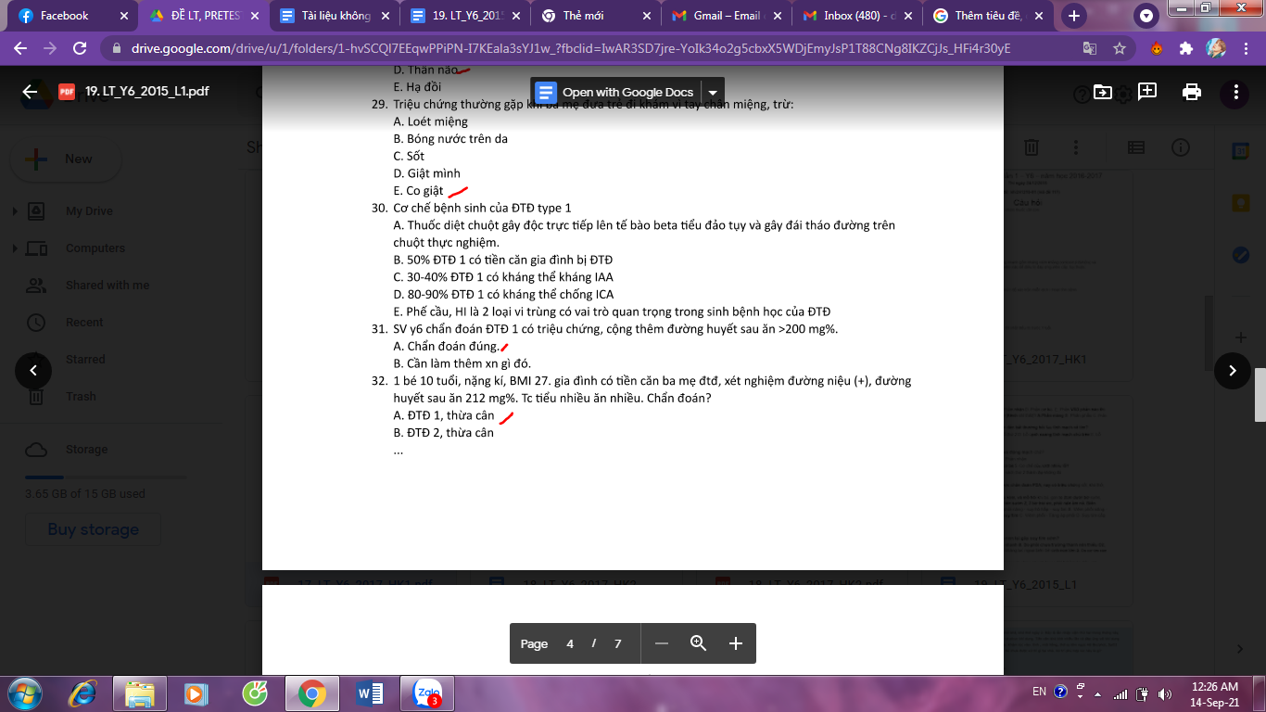

**Biến chứng mạn tính trên bệnh nhi bị đái tháo đường type 1:**

a. Hiếm xảy ra, thường sau 10 năm

b. Tác nhân gây nhiễm trùng thường gặp nhất là vi trùng kỵ khí

c. Vi mạch lựu, xuất huyết võng mạc là biến chứng mạch máu lớn

d. Xơ cứng động mạch ngoại biên là biến chứng thường xảy ra nahast

e. Tụt huyết áp tư thế là do biến chứng trên mạch máu lớn

**Chế độ dinh dưỡng trong bệnh đái tháo đường ở trẻ em:**

a. Tỉ lệ lipid càng ít càng tốt để hạn chế biến chứng xơ vữa động mạch

b. Tỉ lệ đạm càng ít càng tốt nhằm tránh biến chứng lên thận

c. Tỉ lệ chất xơ và các yếu tố vi lượng càng nhiều càng tốt vì giúp hạn chế tăng đường huyết sau ăn và tăng sức đề kháng

d. Nhu cầu năng lượng là 1000 + 100 * Số năm tuổi (Kcal)

e. Tỉ lệ các thành phần dinh dưỡng nên là: Glucose 40%, Protein 30%, Lipid 20%

Bệnh nhi nữ, 10 tuổi, đến khám tại phòng khám dinh dưỡng tại bệnh viện nhi đồng 2 vì thừa cân. Khám lâm sàng: cân nặng 56 kg, cao 135 cm, HA: 125/85 cmHg). Tiền căn gia đình: bố và mẹ bị đái tháo đường type 2. Cận lâm sàng: TPTNT: Glucose 3+, Đường huyết đói: 140mg/dl. Kết luận:

a.Đái tháo đường type 1, thừa cân

b.Đái tháo đường type 2, thừa cân

c.Cần phải làm nghiệm pháp dung nạp glucose trước khi chẩn đoán đái tháo đường trên bệnh nhân thừa cân

d.Cần làm thêm xét nghiệm đường huyết đói thêm 1 lần nữa để chẩn đoán đái tháo đường e.Cần làm thêm xét nghiệm đường huyết một mẫu bất kỳ nữa để chẩn đoán đái tháo đường

Hemoglobin A1C (HbA1C) là xét nghiệm giúp theo dõi sự kiểm soát đường huyết trong vòng:

a.2-4 tuần vừa qua

b.4-6 tuần vừa qua

c.6-8 tuần vừa qua

d.8-12 tuần vừa qua

e.12-14 tuần vừa qua